INFORME APT CAPSTONE

Integrantes:

* Ignacio Vasquéz
* Hector Caceres
* Alejandro Barrera

Contenido

**Área(s) de desempeño(s)** 3

**Competencias** 4

**Relevancia del proyecto APT** 5

**Objetivo General** 6

**Metodología** 7

**Desarrollo** 8

**Ajuste Realizados** 9

**Evidencias** 9

**Intereses y Proyecciones Profesionales** 16

## **Área(s) de desempeño(s)**

Este proyecto abarca diversas áreas de desempeño que resultan clave para optimizar los procesos de gestión de inventarios en la industria minera. A continuación, se detallan las áreas específicas que fueron abordadas para implementar una solución eficiente y tecnológica que responda a las necesidades de la empresa Gardilcic

* **Gestión de Inventarios y Logística**: Este proyecto se enfoca en la administración eficiente de recursos materiales en las bodegas de la empresa constructora Gardilcic, que presta servicios al sector minero. La gestión de inventarios es clave para asegurar la disponibilidad de materiales críticos y evitar tanto el desabastecimiento como el exceso de stock, optimizando así los recursos y contribuyendo a la continuidad operativa.
* **Tecnologías de la Información y Desarrollo de Software**: La solución propuesta utiliza herramientas tecnológicas para digitalizar y automatizar el proceso de inventariado. La aplicación móvil y el sistema web permiten un control en tiempo real, eliminando la dependencia de planillas Excel y documentos físicos, lo que resulta en una mayor precisión y eficiencia en la gestión de inventarios.
* **Análisis y Visualización de Datos para la Toma de Decisiones**: El sistema web incluye un Dashboard que permite visualizar patrones y movimientos de inventario, facilitando que la gerencia tome decisiones informadas. Esto contribuye a una mejor planificación de compras y al control de productos de alto costo, optimizando la asignación de recursos financieros.

## **Competencias**

Las competencias se abarcan desde el diseño de soluciones tecnológicas hasta la optimización de procesos, permitiendo que el proyecto se alinee con los objetivos organizacionales y operativos de Gardilcic.

* Desarrollo de Soluciones Tecnológicas: A través del diseño y desarrollo de una aplicación móvil y un sistema web, este proyecto aplica la competencia de crear soluciones digitales que optimicen procesos empresariales, en este caso, la gestión de inventarios de Gardilcic.
* Gestión de Proyectos: La planificación, coordinación y ejecución del proyecto son fundamentales para cumplir con los objetivos propuestos. Esto implica organizar las etapas de desarrollo y garantizar que la solución tecnológica cumpla con los requisitos de la empresa dentro de los plazos establecidos.
* Análisis y Visualización de Datos: La competencia de interpretar y presentar datos es clave en la creación del dashboard y los reportes, permitiendo a la gerencia analizar la información del inventario y hacer proyecciones basadas en datos históricos y tendencias.
* Optimización de Procesos: La digitalización del inventario mediante una aplicación móvil y un sistema web busca optimizar el flujo de trabajo, reduciendo la dependencia de documentos físicos y minimizando errores. Esto incrementa la eficiencia y reduce costos operativos al mejorar el control de inventarios.

## **Relevancia del proyecto APT**

Nuestro proyecto busca resolver el problema de la gestión ineficiente de inventarios en las bodegas de Gardilcic, una empresa que presta servicios al sector minero en Chile. Actualmente, la administración del inventario se realiza de forma manual a través de planillas Excel y documentos en papel, lo cual es un proceso lento y propenso a errores. La falta de un sistema digitalizado limita el control de los materiales necesarios para las operaciones mineras, afectando la capacidad de la empresa para proyectar sus necesidades de stock y optimizar sus recursos.

Este tema es de gran relevancia para nuestra carrera, ya que nos permite aplicar conocimientos de **gestión de materiales y logística**, así como de **tecnologías de la información** en un contexto real de la industria minera. La digitalización de procesos de inventario y la creación de sistemas de visualización de datos no solo son habilidades clave en nuestro campo, sino que también responden a las demandas actuales del mercado laboral, donde se valora la capacidad de optimizar operaciones y tomar decisiones basadas en datos.

La situación que abordamos se sitúa en las bodegas de Gardilcic en el contexto de la minería en Chile, un sector crítico para la economía nacional. Estas bodegas contienen materiales costosos y especializados que son esenciales para el mantenimiento y la operatividad de las maquinarias en la mina. La falta de precisión en la gestión de estos recursos puede generar costos adicionales y retrasos en las operaciones, por lo que una solución eficiente y tecnológica es fundamental para asegurar la continuidad operativa.

El proyecto impacta directamente a varios grupos dentro de la empresa. Los **encargados de bodega** se benefician de la implementación de una aplicación móvil, que les permite registrar los productos de manera rápida y precisa a través de escaneo o ingreso manual. Esto reduce el tiempo y los errores asociados al inventario manual, optimizando sus actividades diarias. Por otro lado, la **gerencia de Gardilcic** obtiene acceso a un sistema de visualización en tiempo real, lo cual les facilita la supervisión de los inventarios y les permite tomar decisiones informadas sobre la planificación de compras y la gestión de recursos.

En cuanto al aporte de valor, nuestro proyecto ofrece una solución tecnológica que no solo moderniza el proceso de inventario, sino que también proporciona herramientas de análisis y visualización de datos mediante un Dashboard en el sistema web. Esto permite a la gerencia tener una visión clara y detallada de los movimientos de inventario y de los productos de mayor valor, lo que contribuye a una administración más eficiente y alineada con los objetivos de la empresa. Este proyecto representa una mejora en la eficiencia operativa y en la toma de decisiones estratégicas, lo cual es esencial en un contexto industrial como el de la minería, donde la optimización de recursos y el control de costos son primordiales.

## **Objetivo General**

Desarrollar e implementar una solución tecnológica integral para optimizar la gestión de inventarios en las bodegas de las mineras que opera con Gardilcic, permitiendo digitalizar el proceso de inventario a través de una aplicación móvil y un sistema web. Esta solución busca mejorar la precisión y eficiencia en el registro y control de los productos, además de proporcionar a la gerencia una herramienta de análisis y visualización en tiempo real, facilitando la toma de decisiones estratégicas sobre el manejo de recursos y planificación de compras.

**Objetivos específicos**

**Desarrollar una aplicación móvil para el registro de productos**: Crear una aplicación que permita a los encargados de bodega registrar los productos mediante el escaneo de códigos de barras con la cámara del dispositivo o a través de un ingreso manual. La aplicación también debe poder cargar archivos Excel generados desde el sistema SAP, los cuales contienen el listado de productos, asegurando que el inventario físico coincida con el inventario teórico registrado en el sistema.

**Implementar un sistema web con dashboard para la visualización de inventario:** Diseñar un sistema web que incluya un dashboard intuitivo y accesible para la gerencia. Este dashboard debe mostrar en tiempo real el estado y los movimientos de los productos en el inventario, brindando una visión global de las existencias. La información presentada permitirá a la gerencia tomar decisiones informadas sobre la reposición de materiales y optimizar la disponibilidad de productos según las necesidades operativas.

**Desarrollar una funcionalidad de cuadratura para controlar discrepancias de inventario**: Crear un mecanismo dentro del sistema que detecte y registre discrepancias entre el inventario físico y los registros en el sistema SAP, permitiendo cuadrar los productos de manera eficiente. Este proceso de cuadratura ayudará a identificar y ajustar errores en las cantidades de stock, asegurando que la información del inventario sea precisa y esté actualizada para evitar sobrecostos o faltantes inesperados.

**Generar un módulo de reportes para el análisis de inventario y proyección de compras**: Desarrollar una funcionalidad de reportes que permita visualizar gráficos y estadísticas sobre el movimiento de productos. Estos reportes deben incluir detalles sobre productos de alto valor y generar alertas de bajo stock, ayudando a la gerencia a planificar futuras compras con base en proyecciones de demanda y asegurar que los niveles de inventario sean los adecuados para las operaciones.

## **Metodología**

Para el desarrollo de nuestro Proyecto APT, utilizamos la metodología en cascada, la cual es especialmente adecuada para proyectos académicos como este, donde es fundamental seguir un enfoque estructurado y cumplir con las entregas en fechas específicas. Esta metodología permite avanzar en fases secuenciales, asegurando que cada etapa esté completa antes de pasar a la siguiente. Dado que cada fase tiene objetivos claros y bien definidos, la metodología en cascada nos permite una planificación efectiva, control de avances y cumplimiento de los tiempos establecidos.

Fases y Procedimientos

1. Fase de Recolección de Requisitos: En esta primera fase, nos enfocamos en entender a fondo las necesidades de la empresa Gardilcic y definir los requisitos funcionales y técnicos de la solución. Para ello, recopilamos información sobre los procesos actuales de inventario y los puntos críticos que debían ser mejorados.
2. Fase de Análisis y Diseño: Con los requisitos claros, desarrollamos el diseño de la arquitectura de la solución, que incluye tanto la aplicación móvil como el sistema web. En esta etapa, definimos las especificaciones de cada componente del sistema, los flujos de trabajo y el diseño de la interfaz de usuario para garantizar una experiencia de usuario intuitiva y alineada con los objetivos del proyecto.
3. Fase de Desarrollo: En esta fase, construimos la aplicación móvil y el sistema web conforme a los diseños establecidos. El desarrollo se llevó a cabo de manera modular, permitiendo integrar progresivamente las funcionalidades de registro de inventario, cuadratura de productos, dashboard de visualización y generación de reportes.
4. Fase de Pruebas y Validación: Una vez desarrollado el sistema, realizamos pruebas para verificar que cada módulo funcionara correctamente y cumpliera con los requisitos definidos. Las pruebas incluyeron la validación del proceso de escaneo e ingreso de productos en la aplicación móvil, la precisión de los datos en el dashboard y la generación correcta de reportes.
5. Fase de Implementación y Capacitación: Finalmente, implementamos la solución en un entorno de prueba y capacitamos a los usuarios clave, como los encargados de bodega y gerentes de Gardilcic. Esto permitió que los usuarios se familiarizaran con el sistema y nos brindaran retroalimentación antes de su uso completo.

La elección de la metodología en cascada fue pertinente para cumplir con los objetivos del proyecto, dado que nos proporcionó un marco estructurado y predecible. Al ser un proyecto con entregables académicos en fechas específicas, este enfoque secuencial nos permitió realizar cada etapa de manera ordenada y asegurarnos de que cada fase estuviera completamente documentada y aprobada antes de avanzar a la siguiente. Esta estructura minimizó riesgos de retrabajo y nos ayudó a cumplir con los plazos, manteniendo un control riguroso sobre el avance del proyecto y la calidad de cada entrega.

## **Desarrollo**

Descripción de las etapas o actividades del Proyecto APT

El desarrollo del proyecto fue llevado a cabo de manera grupal, con un equipo compuesto por un desarrollador backend, un desarrollador frontend y un desarrollador de aplicación móvil. Cada miembro tuvo un rol específico y colaboró estrechamente para integrar una solución informática que respondiera a las necesidades de la empresa Gardilcic.

1. Análisis de Requerimientos y Diseño: El proyecto comenzó con una fase de análisis, donde el equipo definió los requisitos funcionales y técnicos en colaboración con el desarrollador backend, quien posee conocimiento sobre el negocio y sobre todo la maquetación a través de diagramas de flujos de la solución tanto para la app móvil como para el sistema web. Esta fase fue crucial para entender los problemas actuales de la empresa y estructurar una solución adaptada a sus necesidades.
2. Desarrollo de Backend: El desarrollador backend se encargó de construir la lógica del servidor y las APIs necesarias para gestionar los datos de inventario y facilitar la comunicación entre la aplicación móvil y el sistema web. Además, configuró el sistema para integrar los datos del sistema SAP, permitiendo una correspondencia entre el inventario teórico y el físico.
3. Desarrollo de Frontend (Sistema Web): El desarrollador frontend creó el sistema web con un dashboard interactivo que permite a la gerencia visualizar los movimientos de inventario en tiempo real. Este componente facilita la toma de decisiones y el análisis de patrones de consumo de productos en la bodega.
4. Desarrollo de Aplicación Móvil: El desarrollador de aplicación móvil construyó la app que permite a los encargados de bodega registrar productos mediante escaneo de códigos de barras o ingreso manual. La aplicación también incluye la capacidad de cargar archivos Excel provenientes de SAP, optimizando el proceso de inventario.
5. Pruebas y Validación: Finalmente, el equipo realizó pruebas integradas para asegurar que cada componente del sistema funcionara correctamente y cumpliera con los requisitos definidos. Esto incluyó pruebas de funcionalidad en la app móvil, el sistema web y la integración con el backend.

Dificultades y facilitadores en el desarrollo del Proyecto APT

El conocimiento del desarrollador backend sobre el negocio minero y la estructura operativa de Gardilcic fue un elemento clave que facilitó el diseño de la solución. Además, la buena coordinación y comunicación dentro del equipo ayudaron a mantener un flujo de trabajo organizado y eficiente, permitiendo que cada miembro avanzara en sus tareas sin retrasos significativos.

Una de las principales dificultades fue la integración de datos provenientes del sistema SAP, ya que la estructura de datos y los procedimientos para extraer información no estaban completamente documentados. Además, el equipo enfrentó desafíos técnico comunicación a través de la api que disponibilizará el desarrollor backend, debido al ambiente de despliegue de la API REST, ya que la empresa Gardilcic disponibilizo un servidor que no estaba completamente configurado por ende se tuvo que conversar con el área de infraestructura para la configuración correcta del servidor

## **Ajuste Realizados**

Para superar las dificultades, el equipo implementó varios ajustes. Ante los problemas de integración con SAP, el desarrollador backend trabajó en adaptar los procesos de carga de datos y establecer una correspondencia precisa entre el inventario físico y el inventario registrado en el sistema.

Para garantizar la funcionalidad completa de cada componente, el equipo ajustó los flujos de trabajo en la aplicación móvil y el sistema web, basándose en los resultados de las pruebas iniciales. Estos ajustes fueron esenciales para lograr una solución robusta y alineada con los objetivos del proyecto.

## **Evidencias**

A continuación, se mostrará la interfaz grafica de la APP y WEB

**Interfaz APP GARDILCIC**



1.-Autenticación para acceder a la APP

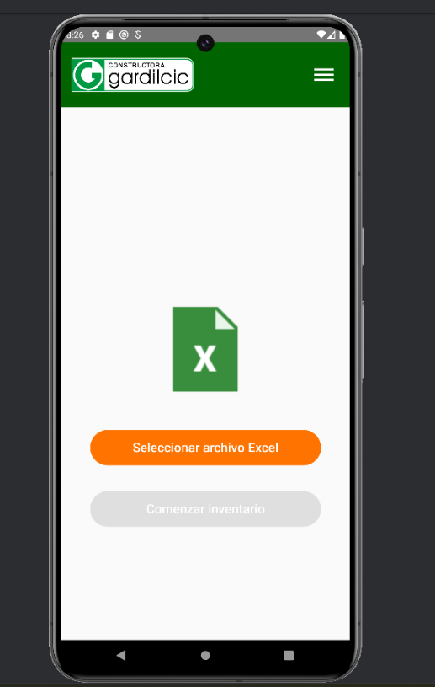

2.-Opción para cargar archivo EXCEL

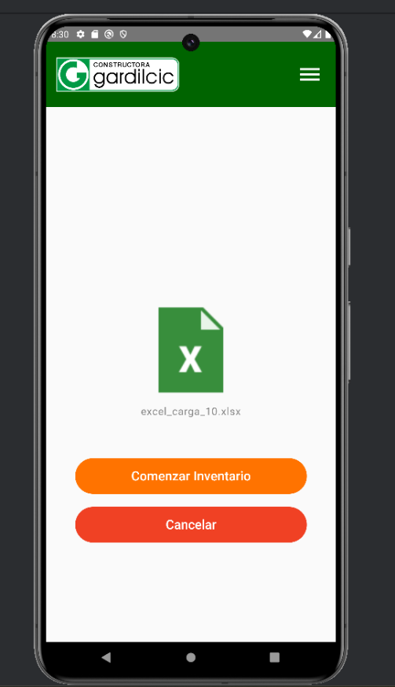

3.- Archivo EXCEL cargado

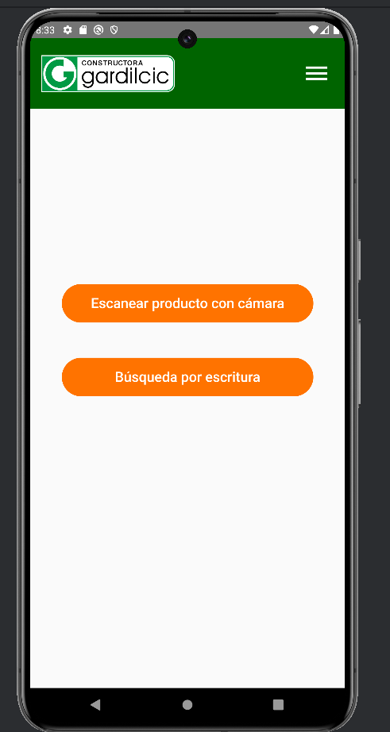

3.- Procesos de búsqueda de productos con cámara y escritura.

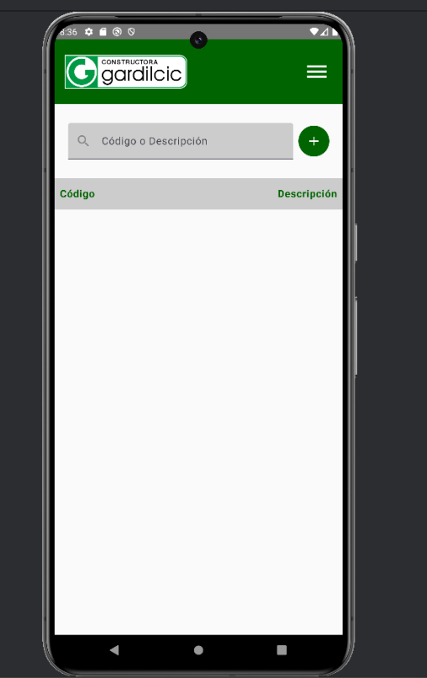

4.- Módulo de “Búsqueda por escritura”

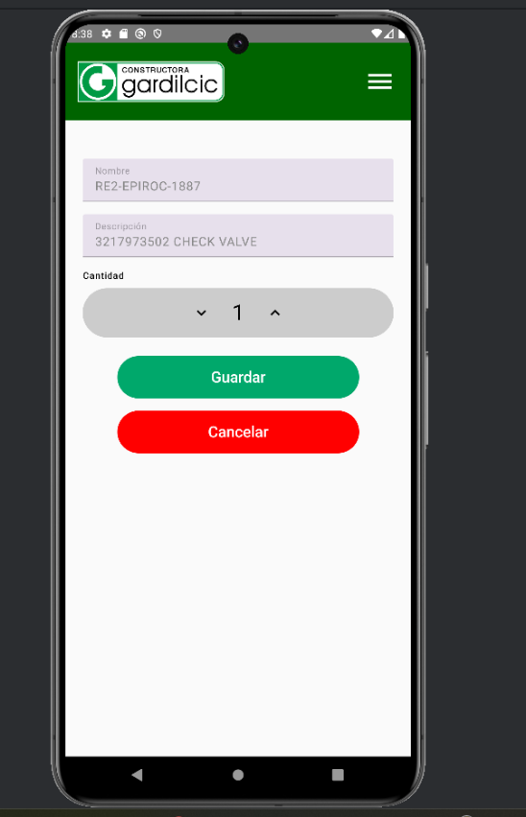

5.- Detalle del producto a registrar en inventario

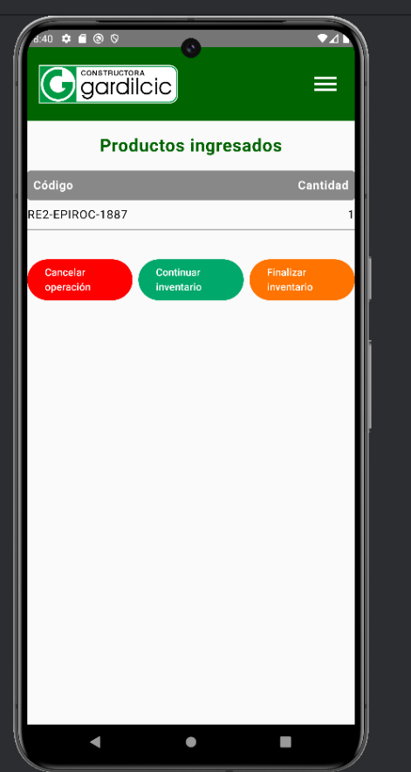

6.-Lista de productos inventariados

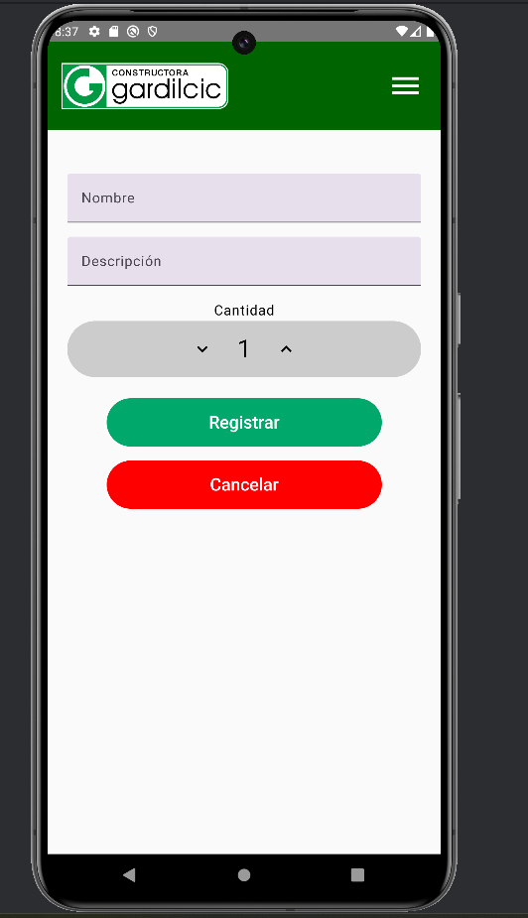

7.- Registro de productos no encontrados

**Interfaz WEB Control de Inventario GARDILCIC (CIG)**

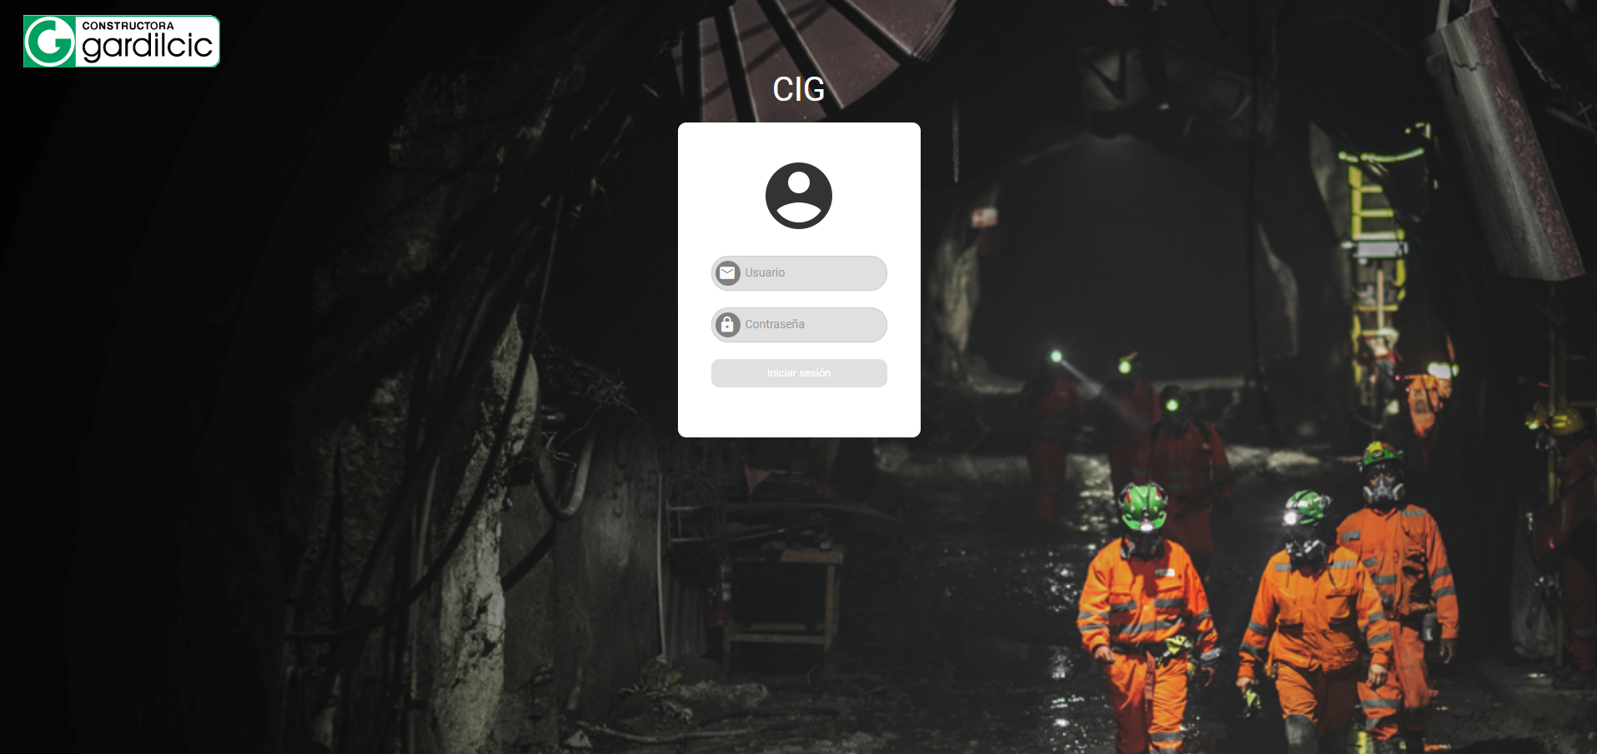

1.- Autenticación en CIG

2.- Dashboard contiene gráficos de inventarios SAP y Bodega

3.- Listado de inventarios cuadraturas COMPLETADOS E INCOMPLETOS

4.- Listado de productos con diferencias que FALTAN POR CUADRAR y CUADRADOS.

5.- Detalle de producto a cuadrar o cuadrado.

6.- Mantenedor de usuarios para acceder a WEB

7.- Mantenedor de usuarios para acceder a WEB

## **Intereses y Proyecciones Profesionales**

Reflexión sobre el aporte del Proyecto APT en el desarrollo de los intereses profesionales

El desarrollo del Proyecto APT fue fundamental para profundizar en nuestros intereses profesionales en áreas como la gestión de proyectos tecnológicos y el desarrollo de soluciones orientadas a la optimización de procesos empresariales. Este proyecto nos permitió aplicar conocimientos técnicos en un entorno práctico, específicamente en el sector minero, y comprender mejor las demandas y desafíos que enfrenta la industria en la gestión de inventarios.

A lo largo del proyecto, cada uno de nosotros tuvo la oportunidad de explorar y fortalecer habilidades en roles específicos: backend, frontend y desarrollo móvil. Esta experiencia nos ha ayudado a identificar nuestras áreas de interés y a confirmar que queremos seguir desarrollándonos en estos campos. Además, el enfoque en la digitalización de procesos y el análisis de datos nos ha dado una perspectiva más amplia sobre el impacto de las soluciones tecnológicas en el contexto empresarial, reforzando nuestra motivación para seguir especializándonos en estos temas.

Después de completar el proyecto, nuestros intereses profesionales han ganado claridad. La experiencia de trabajar en un equipo multidisciplinario y de enfrentar problemas reales nos ha impulsado a querer seguir explorando el campo del desarrollo de software y la gestión de proyectos en sectores industriales.

**Proyecciones laborales a partir del Proyecto APT**

A futuro, nos gustaría profundizar en áreas como el desarrollo de aplicaciones empresariales y el análisis de datos para la toma de decisiones. La experiencia en este proyecto nos ha motivado a explorar más sobre la integración de sistemas complejos y a mejorar nuestras competencias en el desarrollo de aplicaciones móviles y web orientadas al sector industrial.

Nos proyectamos laboralmente en roles que nos permitan seguir aplicando nuestras habilidades en el diseño y desarrollo de soluciones tecnológicas que optimicen procesos empresariales. Este proyecto nos ha preparado para enfrentar desafíos técnicos en proyectos de gran envergadura y ha fortalecido nuestro interés en trabajar en empresas que valoren la innovación y la eficiencia a través de la tecnología.